**CN6 : Résolution numérique d’une équation différentielle du 2d ordre non linéaire, effet des termes non linéaires**

**9/10 : Tres bon travail !**

**Question 1 :**

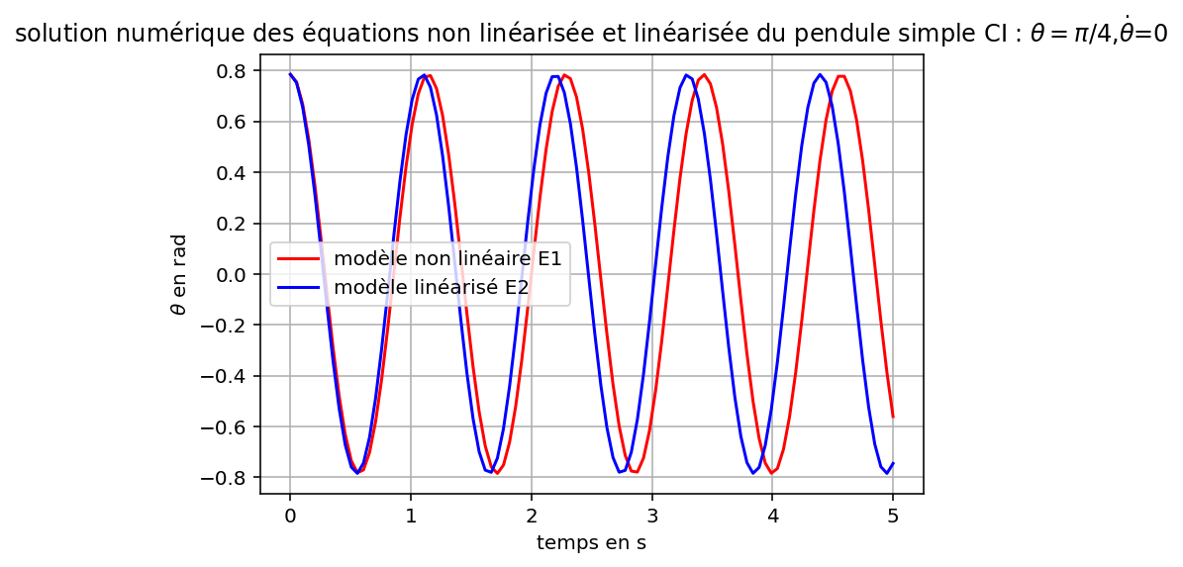**Question 2 :** 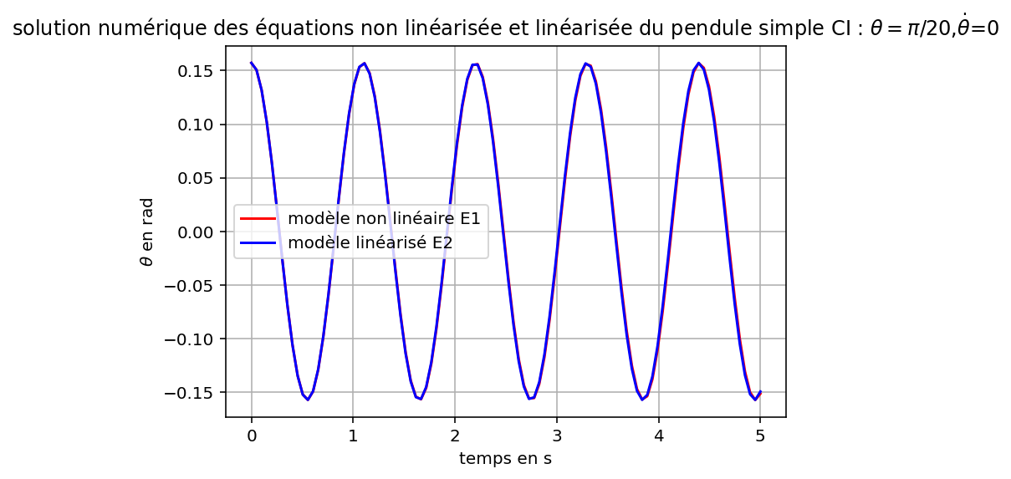

**Question 3 :**

Dion Alix PCSI